Nama : Farid Aziz Wicaksono

Kelas : TI/1C

Absen : 14

1. Praktikum

|  |  |
| --- | --- |
| 1  2  3  4  5  6  7  8  9  10  11  12  13  14  15  16  17  18  19  20  21 | package minggu5;  public class Mahasiswa {  String nama;  int thnMasuk, umur;  double ipk;    Mahasiswa(String n, int t, int u, double i){  nama = n;  thnMasuk = t;  umur = u;  ipk = i;  }    void tampil(){  System.out.println("Nama = "+nama);  System.out.println("Tahun Masuk = "+thnMasuk);  System.out.println("Umur = "+umur);  System.out.println("IPK = "+ipk);  }  } |

|  |  |
| --- | --- |
| 1  2  3  4  5  6  7  8  9  10  11  12  13  14  15  16  17  18  19  20  21  22  23  24  25  26  27  28  29  30  31  32  33  34  35  36  37  38  39  40  41  42  43  44  45  46  47  48  49  50  51  52 | package minggu5;  public class DaftarMahasiswaBerprestasi {  Mahasiswa listMhs[] = new Mahasiswa[5];  int idx;    void tambah(Mahasiswa m){  if(idx<listMhs.length){  listMhs[idx] = m;  idx++;  }else{  System.out.println("Data sudah penuh!!");  }  }    void tampil(){  for(Mahasiswa m : listMhs){  m.tampil();  System.out.println("------------------");  }  }    void bubbleSort(){  for(int i=0; i<listMhs.length-1; i++){  for(int j=1; j<listMhs.length-i; j++){  if(listMhs[j].ipk > listMhs[j-1].ipk){  Mahasiswa tmp = listMhs[j];  listMhs[j] = listMhs[j-1];  listMhs[j-1] = tmp;  }  }  }  }    void selectionSort(){  for(int i=0; i<listMhs.length-1; i++){  int idxMin = i;  for(int j=i+1; j<listMhs.length; j++){  if(listMhs[j].ipk < listMhs[idxMin].ipk){  idxMin = j;  }  }  Mahasiswa tmp = listMhs[idxMin];  listMhs[idxMin] = listMhs[i];  listMhs[i] = tmp;  }  }  } |

|  |  |
| --- | --- |
| 1  2  3  4  5  6  7  8  9  10  11  12  13  14  15  16  17  18  19  20  21  22  23  24  25  26  27  28  29  30  31  32  33  34  35  36 | package minggu5;  import java.util.Scanner;  public class Main {  public static void main(String[] args) {  Scanner s = new Scanner(System.in);  Scanner s1 = new Scanner(System.in);    DaftarMahasiswaBerprestasi data = new DaftarMahasiswaBerprestasi();  int jumMhs = 5;    for(int i=0; i<jumMhs; i++){  System.out.print("Nama = ");  String nama = s1.nextLine();  System.out.print("Thn Masuk = ");  int thn = s.nextInt();  System.out.print("Umur = ");  int umur = s.nextInt();  System.out.print("IPK = ");  double ipk = s.nextDouble();    Mahasiswa m = new Mahasiswa(nama, thn, umur, ipk);  data.tambah(m);  }    System.out.println("Data mahasiswa sebelum sorting = ");  data.tampil();    System.out.println("Data mahasiswa setelah sorting desc berdasar ipk = ");  data.bubbleSort();  data.tampil();    System.out.println("Data mahasiswa setelah sorting asc berdasar ipk = ");  data.selectionSort();  data.tampil();  }  } |

Output :

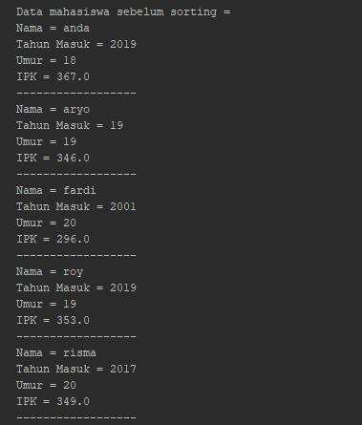

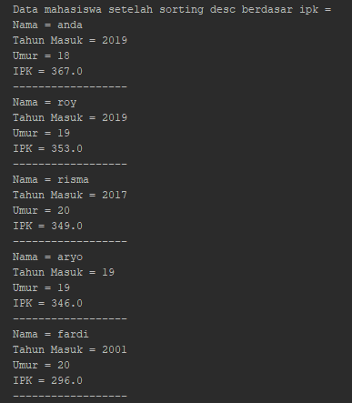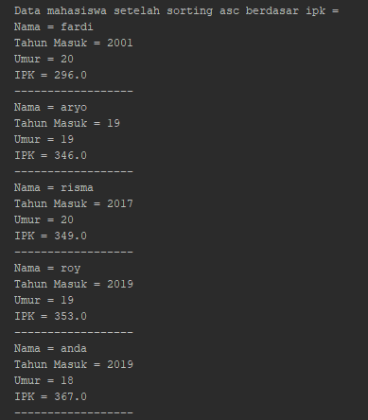

1. Pertanyaan
2. Terdapat di method apakah proses bubble sort?

Jawab :

Terdapat di method bubble sort class DaftarMahasiswaBerprestasi

1. Terdapat di method apakah proses selection sort?

Jawab :

terdapat di method selection sort class DaftarMahasiswaBerprestasi

1. Apakah yang dimaksud proses swap? Tuliskan potongan program untuk melakukan proses swap tersebut!

Jawab :

Swap adalah metode untuk mencari nilai terkecil dari deretan data terlebih dahulu untuk kemudian dilakukan proses penukaran.

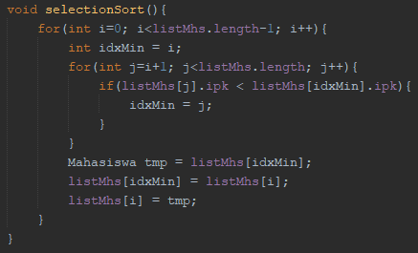

1. Didalam method bubbleSort(),terdapat baris program seperti dibawah ini!

Jawab :

Digunakan untuk mecari nilai terbesar

1. Perhatikan perulangan di dalam bubbleSort() di bawah ini:



1. Apakah perbedaan antara kegunaan perulangan i dan perulangan j?

Jawab :

Perulangan i digunakan untuk menentukan posisi indeks swap terahir Perulangan j digunakan untuk men swap variable

1. Mengapa syarat dari perulangan i adalah i<listMhs.length-1 ?

Jawab :

Karena dimulai dari indeks ke 0 syarat perulangan (variabel.lenght) harus dikurangi 1

1. Mengapa syarat dari perulangan j adalah j<listMhs.length-i ?

Jawab :

Agar nilai yang sudah terswap pada indeks terahir tidak terswap lagi saat nilai i menambah 1

1. Jika banyak data di dalam listMhs adalah 50, maka berapakali perulangan i akan berlangsung? Dan ada berapa Tahap bubble sort yang ditempuh?

Jawab :

i sebanyak 49 dan j ditempuh sebanyak 1225 kali

1. Di dalam method selection sort, terdapat baris program seperti di bawah ini:

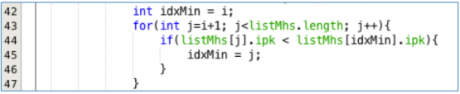

Untuk apakah proses tersebut?

Jawab :

digunakan untuk mengambildata list Mhs dan digunakan untuk membandingkan nilainya

1. Tugas
2. Tugas1

|  |  |
| --- | --- |
| 1  2  3  4  5  6  7  8  9  10  11 | void insertionSort(){  for (int i = 1; i < listMhs.length-1; i++) {  double key = listMhs[i].ipk;  int j = i-1;  while(j>=0 && listMhs[j].ipk>key){  listMhs[j+1].ipk = listMhs[j].ipk;  j--;  }  listMhs[j+1].ipk=key;  }  } |

1. Tugas2

|  |  |
| --- | --- |
| MainBarang1 | |
| 1  2  3  4  5  6  7  8  9  10  11  12  13  14  15  16  17  18  19  20  21  22  23  24  25  26  27  28  29  30  31  32  33  34  35  36  37  38  39  40  41  42  43  44  45  46  47 | package minggu5;  import java.util.Scanner;  public class MainBarang1 {  public static void main(String[] args) {  Scanner a =new Scanner (System.in);  Scanner ab = new Scanner (System.in);    KeranjangBelanja data= new KeranjangBelanja();  int jumBrg=4;    for (int i = 0; i < jumBrg; i++)  {  System.out.print("Nama Barang = ");  String n = ab.nextLine();  System.out.print("Harga Satuan = ");  int hs = a.nextInt();  System.out.print("Jumlah Barang = ");  int j = a.nextInt();    Barang1 brg=new Barang1(n,hs,j);  data.tambah2(brg);  System.out.println("Harga Total = " +brg.hitungHargaTotal());  System.out.println("");  }  System.out.println("Data Barang Sebelum Sorting");  data.tampil2();  System.out.println("----------------------------");  System.out.println("Data Barang Setelah Sorting BS Ascending Berdasarkan Harga Satuan");  data.bubbleSort();  data.tampil2();  System.out.println("----------------------------");    System.out.println("Data Barang Setelah Sorting SS Ascending Berdasarkan Harga Satuan");  data.selectionSort();  data.tampil2();  System.out.println("----------------------------");    System.out.println("Data Barang Setelah Sorting SS Ascending Berdasarkan Harga Satuan");  data.tampil2();    System.out.println("----------------------------");  }  } |

|  |  |
| --- | --- |
| Barang1 | |
| 1  2  3  4  5  6  7  8  9  10  11  12  13  14  15  16  17  18  19 | package minggu5;  public class Barang1 {  String nama;  int hargaSatuan, jumlah;    Barang1(String n,int hs, int j){  nama= n;  hargaSatuan=hs;  jumlah=j;  }  void tampil(){  System.out.println("Nama Barang = " + nama);  System.out.println("Jumlah Barang = "+jumlah);  System.out.println("Harga Satuan = "+hargaSatuan);  }  int hitungHargaTotal(){  return jumlah*hargaSatuan;  }  } |

|  |  |
| --- | --- |
| KeranjangBelanja | |
| 1  2  3  4  5  6  7  8  9  10  11  12  13  14  15  16  17  18  19  20  21  22  23  24  25  26  27  28  29  30  31  32  33  34  35  36  37  38  39  40  41  42  43  44  45  46  47  48  49  50  51  52  53  54  55  56  57  58  59  60  61  62  63  64  65  66  67  68  69  70  71  72  73  74  78  79  80  81  82  83  84  85  86  87  88  89  90  91  92  93  94  95 | package minggu5;  public class KeranjangBelanja {  Barang1 listBarang[]= new Barang1[4];  int idx;    void tambah2 (Barang1 brg){  if(idx<listBarang.length){  listBarang[idx]=brg;  idx++;  }  else{  System.out.println("Data Sudah Penuh!");  }  }  void tampil2(){  for(Barang1 brg : listBarang){  brg.tampil();  System.out.println("-------------------");  }  }  void bubbleSort(){  for (int i = 0; i <listBarang.length-1; i++){  for (int j = 1; j <listBarang.length-i; j++){  if (listBarang[j].hargaSatuan<listBarang[j-1].hargaSatuan){  Barang1 tmp= listBarang[j];  listBarang[j] = listBarang[j-1];  listBarang[j-1] = tmp;  }  }  }  }  void selectionSort(){  for (int i = 0; i <listBarang.length-1; i++) {  int idxMin =i;  for (int j = i+1; j < listBarang.length; j++) {  if (listBarang[j].hitungHargaTotal()<listBarang[idxMin].hitungHargaTotal()){  idxMin = j ;  }  }  Barang1 tmp = listBarang[idxMin];  listBarang[idxMin]=listBarang[i];  listBarang[i]=tmp;  }  }  void mergeSort(int[] listBarang){  if (listBarang.length > 1){  int[] left = leftHalf(listBarang);  int[] right = rightHalf(listBarang);    mergeSort(left);  mergeSort(right);    merge(listBarang, left, right);  }  }    public static int[] leftHalf(int[] listBarang){  int size1 = listBarang.length / 2;  int[] left = new int[size1];    for (int i = 0; i < size1; i++){  left[i] = listBarang[i];  }  return left;  }    public static int[] rightHalf(int[] listBarang){  int size1 = listBarang.length / 2;  int size2 = listBarang.length - size1;  int[] right = new int[size2];  for (int i = 0; i < size2; i++) {  right[i] = listBarang[i + size1];  }  return right;  }  void merge(int[] listBarang,int[] left, int[] right){  int i1 = 0;  int i2 = 0;    for (int i = 0; i < listBarang.length; i++){  if (i2 >= right.length || (i1 < left.length && left[i1] <= right[i2])){  listBarang[i] = left[i1];  i1++;  }  else{  listBarang[i] = right[i2];  i2++;  }  }  }  } |

Output :

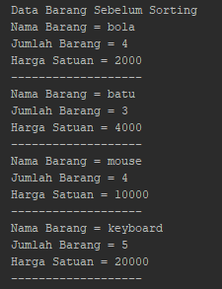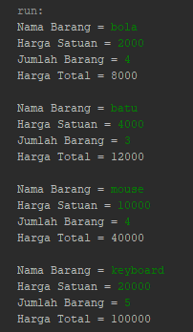

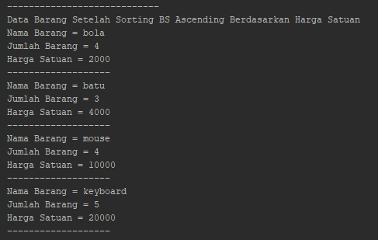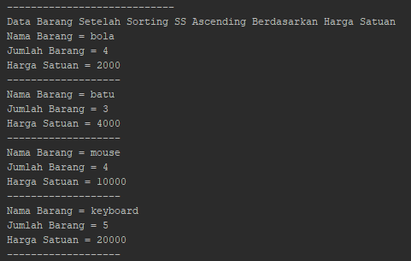

1. Tugas3